Shootout, el nou poemari de Marcel Pey,
arriba a les llibreries el 9 de novembre de 2022

AQUÍ ELS VERSOS SÓN LES BALES

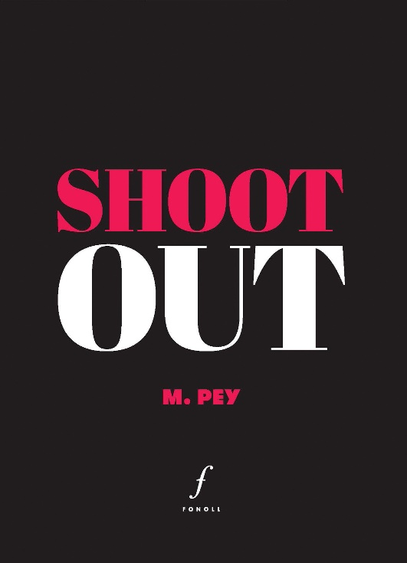

«M’ha captivat tot, de Shootout. I quan dic tot és tot. De principi a fi. Però sobretot, m’ha agradat trobar-hi el sòlit Marcel Pey, desmesurat i, tanmateix, breu i concís, i distòpic, marginal i tètric, i ciència-ficcionat, sempre fidel a si mateix, que no canvia, que no ha canviat, malgrat el pas dels anys i l’amenaça present dels apocalipsis futurs. Perquè Marcel Pey continua sent el nostre àngel negre rebel rebel —i parafrasejo David Bowie i l’alteritat inherent a tot poeta,
a tot creador»,
del postfaci de Meritxell Cucurella-Jorba

Marcel Pey entroncat en l’underground anglosaxó, provoca al lector d’una manera directa, sense concessions, en totes les seves creacions. Des de les primeres avantguardes fins a l’art pop, artistes com David Bowie, Thea von Harbou, David Lynch, Erich von Stroheim, Jack Kerouac, Bob Dylan... esdevenen referents inqüestionables en la seva obra, amb una empremta, però, que els depassa, i que atorguen a les seves creacions un caràcter propi, personalíssim... “M. Pey, marca registrada”.

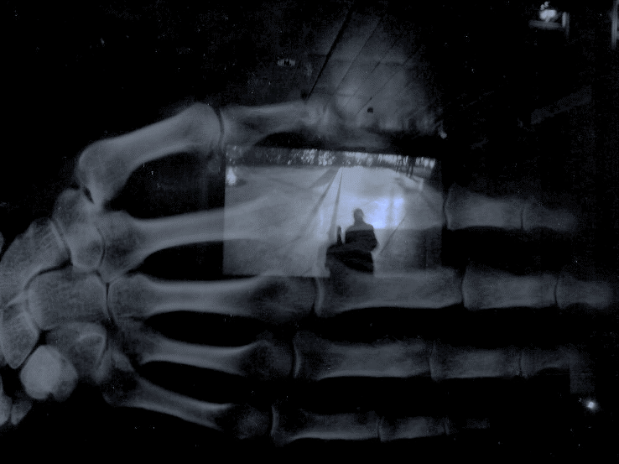

EL CERCLE DE FOC DE SHIVA
UN VIATGE A L’OBSCURITAT
LA MORT ÉS UN SOMNI DEL PASSAT
L’OBLIT ÉS EL PITJOR
LA RESTA ÉS MÀGIA NEGRA

Shootout (Shoot-Out) és l’intercanvi de trets, la batalla decisiva entre persones o grups que s’enfronten amb pistoles o rifles, un duel que ha d’acabar amb la desfeta d’una de les dues parts. Aquí els versos són les bales. La poesia és l’única arma possible contra la depravació i el caos, dins d’un imaginari fantasma.

«[...] la poesia de Marcel Pey entra al meu reducte perquè mai no em deixa indiferent, perquè mai no m’acorrala en la condescendència, perquè és impura com jo lectora, impura com jo amadora»,
del postfaci de Meritxell Cucurella-Jorba

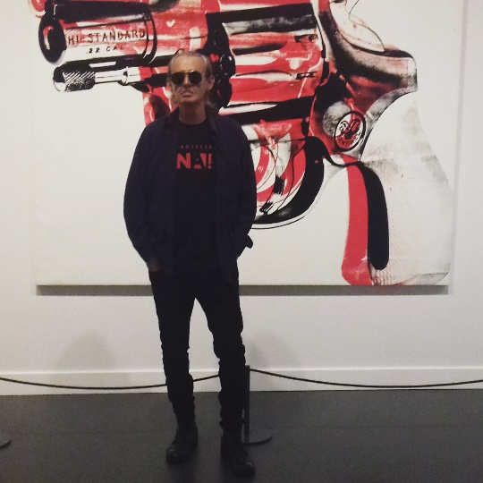
Marcel Pey Puig - Cardona, 1948. Poeta i artista polifacètic. La seva experimentació artística passa per la fotografia, la creació de llibres d’artista, veritables obres d’art com The blind machine (1972), Red Movie (1976) o Tenebrae (1983) i films underground com Overkill (1976) o Visage (1999). Els seus poemes són a Vae Victis (1992), Falling down (1998) i The liquid dark (2015). Té obra plàstica en col·leccions privades i públiques que s’ha vist en retrospectives com M.PEY Remastered (2016) o The burning blade (2018). Viu a Tarragona.

Disponibilitat per a entrevistes
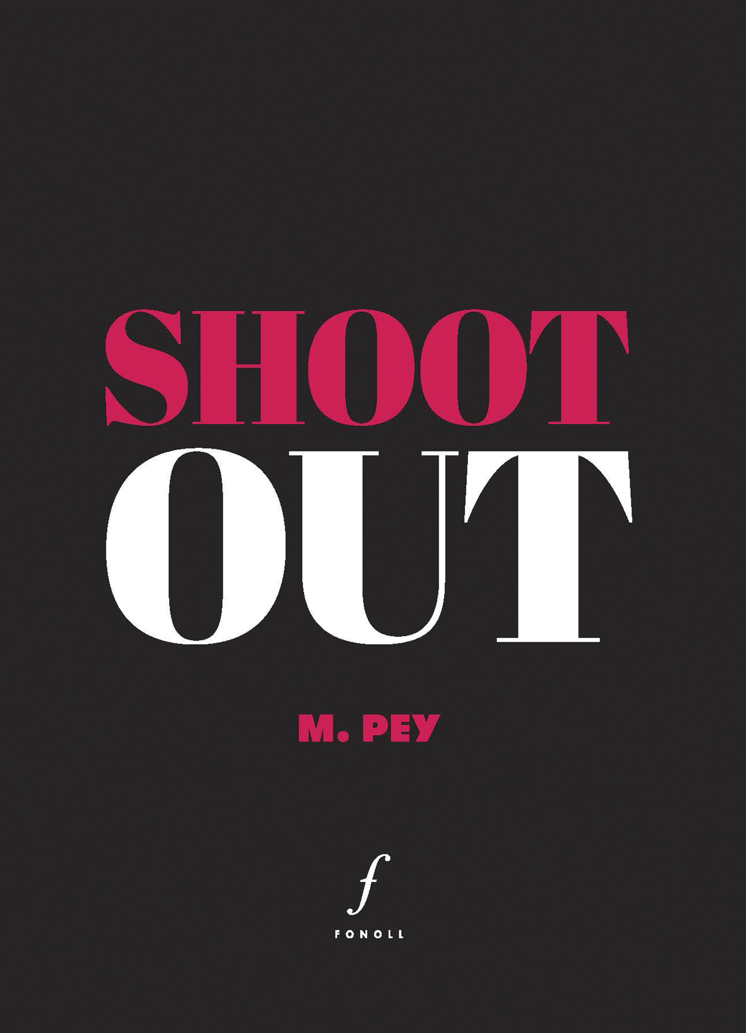 | Shootout  Marcel Pey  Postfaci de Meritxell Cucurella-Jorba  Pàgines: 120  PVP 15,00 €  ISBN: 978-84-125364-2-3  Col·lecció, Joan Duch, 67  Editorial Fonoll

CONTACTES DE PREMSA
Anna Pérez i Mir  comunicacio@editorialfonoll.cat  Tel: 622 649 781 |  | Neus Chordà - Comunicació  neus@neuschorda.com  Tel: 630 04 36 72

